Задача: https://jira/browse/IMDEV-8662
Оптимизация запросов по проведению Перерегистрации (сделки)
План работ:

Замеры времени проведения Сделок РДУ
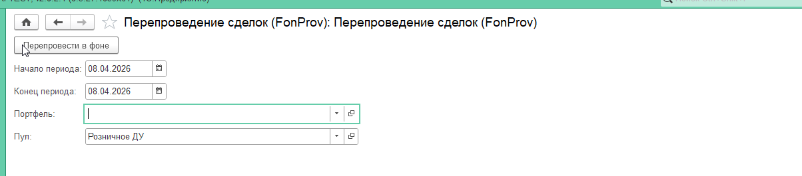

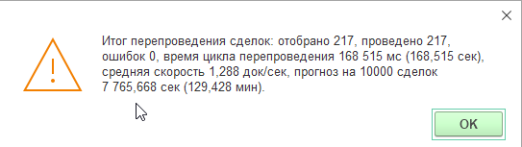
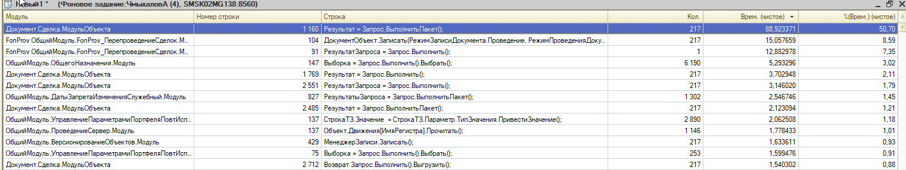
Документ.Сделка.МодульОбъекта 1 160 Результат = Запрос.ВыполнитьПакет(); 217 88,923371 50,70
Документ.Сделка.МодульОбъекта 1 769 Результат = Запрос.Выполнить(); 217 3,702948 2,11
Документ.Сделка.МодульОбъекта 2 551 РезультатЗапроса = Запрос.Выполнить(); 217 3,146020 1,79
ОбщийМодуль.ДатыЗапретаИзмененияСлужебный.Модуль 827 РезультатыЗапроса = Запрос.ВыполнитьПакет(); 1 302 2,546746 1,45
Документ.Сделка.МодульОбъекта 2 485 Результат = Запрос.ВыполнитьПакет(); 217 2,123094 1,21
ОбщийМодуль.УправлениеПараметрамиПортфеляПовтИспНаВремяСеанса.Модуль 137 СтрокаТЗ.Значение = СтрокаТЗ.Параметр.ТипЗначения.ПривестиЗначение(); 2 890 2,062508 1,18

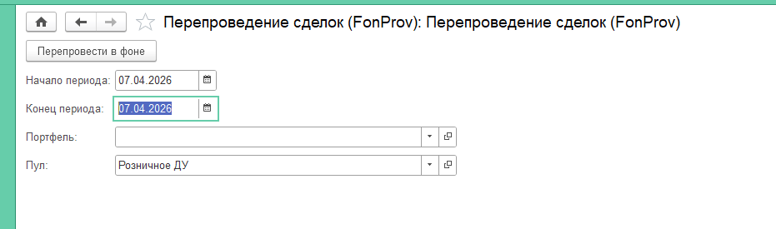
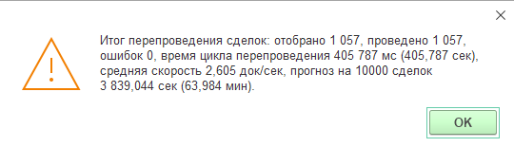
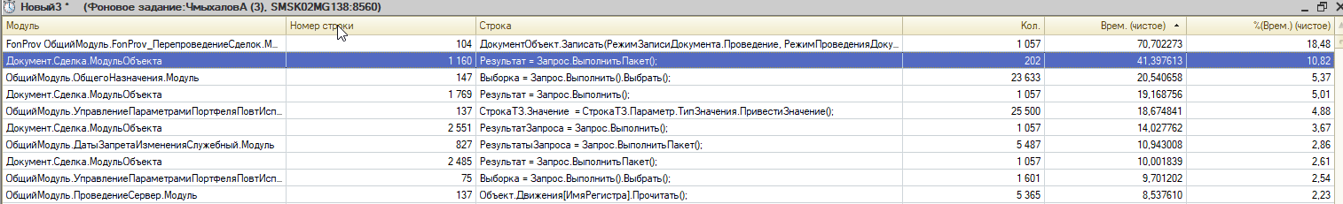

Документ.Сделка.МодульОбъекта 1 160 Результат = Запрос.ВыполнитьПакет(); 202 41,397613 10,82
Документ.Сделка.МодульОбъекта 1 769 Результат = Запрос.Выполнить(); 1 057 19,168756 5,01
ОбщийМодуль.УправлениеПараметрамиПортфеляПовтИспНаВремяСеанса.Модуль 137 СтрокаТЗ.Значение = СтрокаТЗ.Параметр.ТипЗначения.ПривестиЗначение(); 25 500 18,674841 4,88
Документ.Сделка.МодульОбъекта 2 551 РезультатЗапроса = Запрос.Выполнить(); 1 057 14,027762 3,67
ОбщийМодуль.ДатыЗапретаИзмененияСлужебный.Модуль 827 РезультатыЗапроса = Запрос.ВыполнитьПакет(); 5 487 10,943008 2,86
Документ.Сделка.МодульОбъекта 2 485 Результат = Запрос.ВыполнитьПакет(); 1 057 10,001839 2,61
ОбщийМодуль.УправлениеПараметрамиПортфеляПовтИспНаВремяСеанса.Модуль 75 Выборка = Запрос.Выполнить().Выбрать(); 1 601 9,701202 2,54

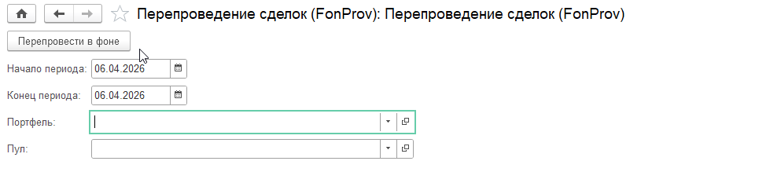
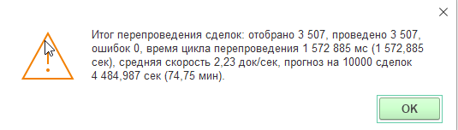
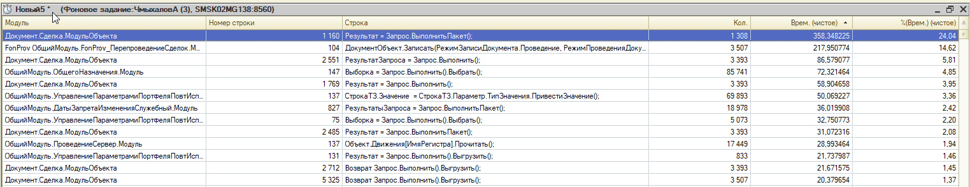
Документ.Сделка.МодульОбъекта 1 160 Результат = Запрос.ВыполнитьПакет(); 1 308 358,348225 24,04
Документ.Сделка.МодульОбъекта 2 551 РезультатЗапроса = Запрос.Выполнить(); 3 393 86,579077 5,81
Документ.Сделка.МодульОбъекта 1 769 Результат = Запрос.Выполнить(); 3 393 58,904658 3,95
ОбщийМодуль.УправлениеПараметрамиПортфеляПовтИспНаВремяСеанса.Модуль 137 СтрокаТЗ.Значение = СтрокаТЗ.Параметр.ТипЗначения.ПривестиЗначение(); 69 893 50,069227 3,36
ОбщийМодуль.ДатыЗапретаИзмененияСлужебный.Модуль 827 РезультатыЗапроса = Запрос.ВыполнитьПакет(); 18 978 36,019908 2,42
ОбщийМодуль.УправлениеПараметрамиПортфеляПовтИспНаВремяСеанса.Модуль 75 Выборка = Запрос.Выполнить().Выбрать(); 5 073 32,750773 2,20
Документ.Сделка.МодульОбъекта 2 485 Результат = Запрос.ВыполнитьПакет(); 3 393 31,072316 2,08

ЗАМЕРЫ ПО – СТАРОМУ, для сравнения с новым алгоритмом
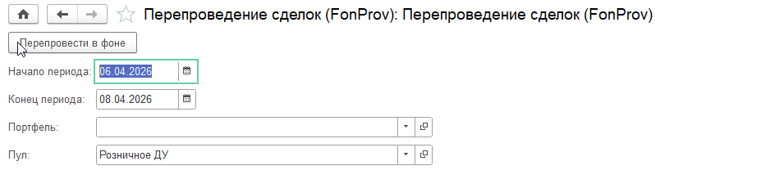
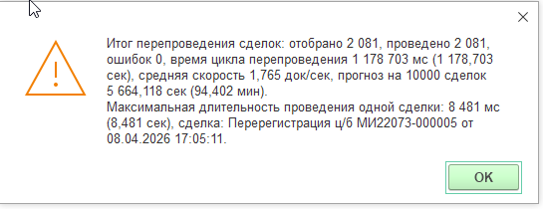
Итог перепроведения сделок: отобрано 2 081, проведено 2 081, ошибок 0, время цикла перепроведения 1 178 703 мс (1 178,703 сек), средняя скорость 1,765 док/сек, прогноз на 10000 сделок 5 664,118 сек (94,402 мин).
Максимальная длительность проведения одной сделки: 8 481 мс (8,481 сек), сделка: Перерегистрация ц/б МИ22073-000005 от 08.04.2026 17:05:11.

МЕДЛЕННАЯ: от 08.04.2026 17:05:11 МИ22073-000005 ДУ МИ22073 (Якубович И.С.)
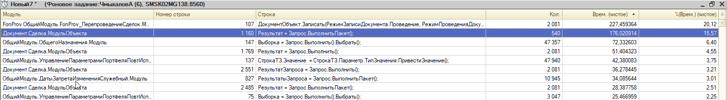
Документ.Сделка.МодульОбъекта 1 160 Результат = Запрос.ВыполнитьПакет(); 540 176,020914 15,57
Документ.Сделка.МодульОбъекта 1 769 Результат = Запрос.Выполнить(); 2 081 51,404323 4,55
ОбщийМодуль.УправлениеПараметрамиПортфеляПовтИспНаВремяСеанса.Модуль 137 СтрокаТЗ.Значение = СтрокаТЗ.Параметр.ТипЗначения.ПривестиЗначение(); 47 940 42,380083 3,75
Документ.Сделка.МодульОбъекта 2 551 РезультатЗапроса = Запрос.Выполнить(); 2 081 36,278445 3,21
ОбщийМодуль.ДатыЗапретаИзмененияСлужебный.Модуль 827 РезультатыЗапроса = Запрос.ВыполнитьПакет(); 10 945 34,085644 3,01
Документ.Сделка.МодульОбъекта 2 485 Результат = Запрос.ВыполнитьПакет(); 2 081 28,387758 2,51

К ОПТИМИЗАЦИИ 4 ЗАПРОСА
Строки модуля объекта документа Сделка
1160 - Функция ТаблицыПоПродажам_БУ: ТекстЗапросаТаблицыПоПродажамБУ_БезНКД + ТекстЗапросаНКД
1769 - Функция ПолучитьСуммуОНВ (текс запроса в ней же)
2551 - Функция ПолучитьАвансы: ТекстЗапроса_ПолучитьАвансы
2485 - Функция ТаблицыАванса (текс запроса в ней же)
137 – цикл по приведению типов

Оптимизация 137
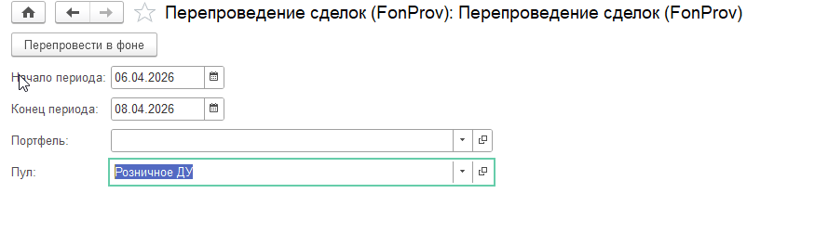
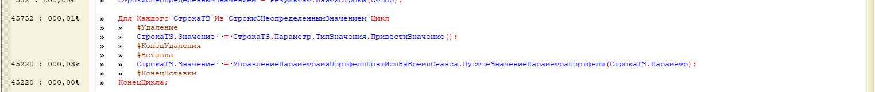

Успешно закешировано. (Из 45 тыс вызовов почти все попали в кеш) процент в коде 0.06% вместо 3-4%

Оптимизация 1769 - Устарела , не применяется

Остатков по ОНВ для Розница ДУ нет:
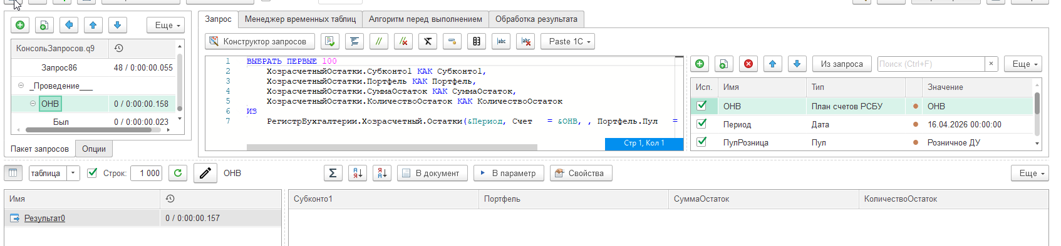

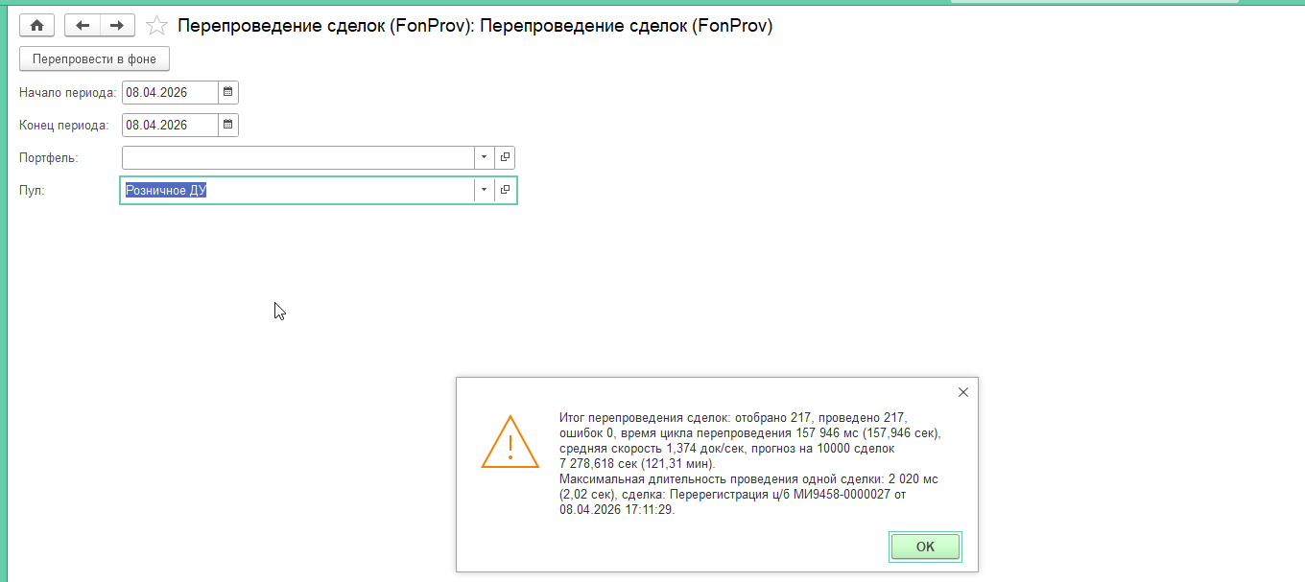

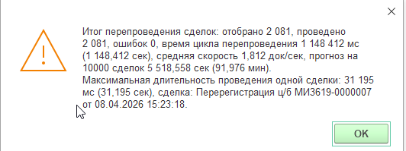
Вывод: Выполняется с той же скоростью
ОНВ у нас всегда пустая, возможно как-то просто отключить!!!

Оптимизация 1769

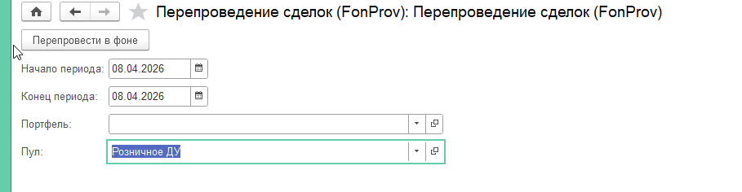
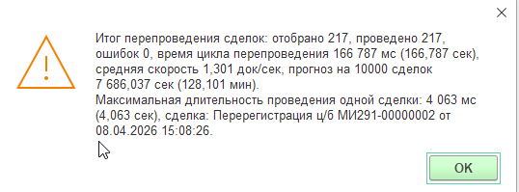
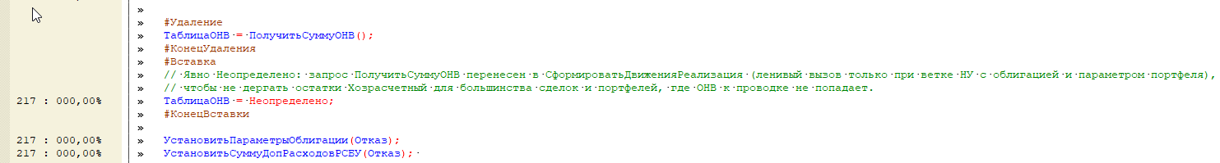
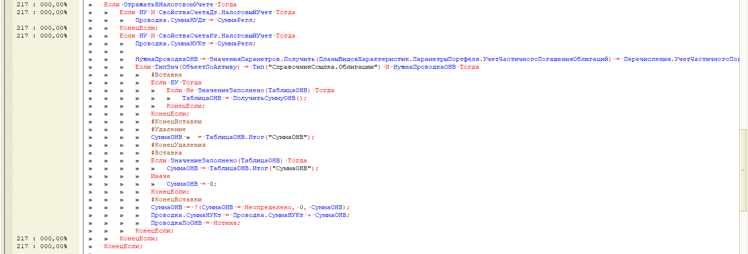
Остаток ОСВ ожидаемо исчез из выполняемых операций, так как по условиям программа не входит в ветку где данные ОСВ нужны.
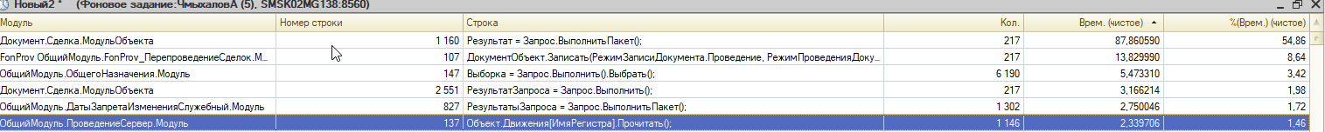
Вывод: успешно оптимизировано путем отключения предварительного расчета таблицы

Оптимизация 2485

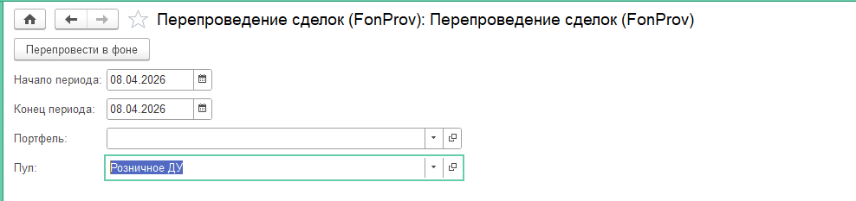
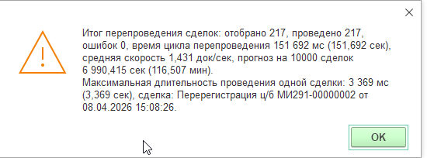
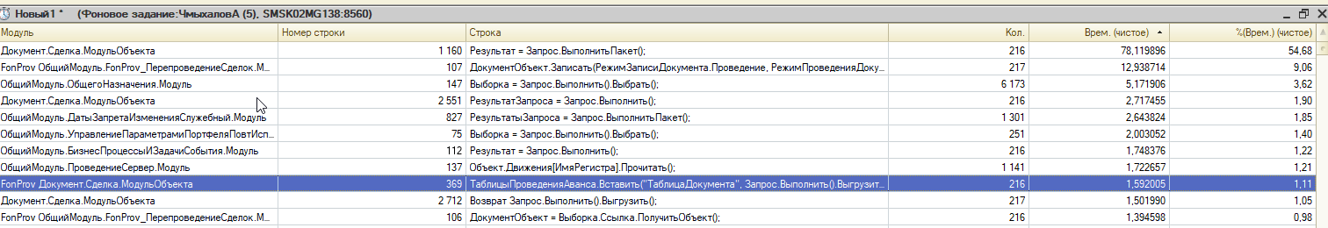

Вывод: отлично оптимизированно, всего 1% времени теперь занимает.

Оптимизация 2551

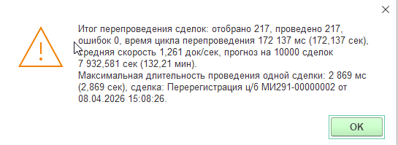

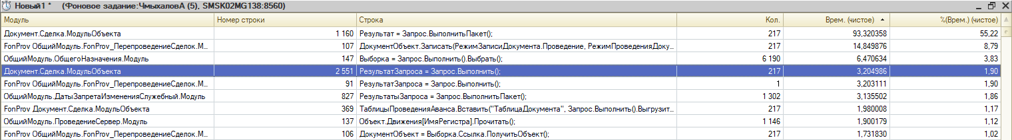
Время выполнения 1,9 %.

Оптимизация 1160
Замерим в консоли:
Без НКД
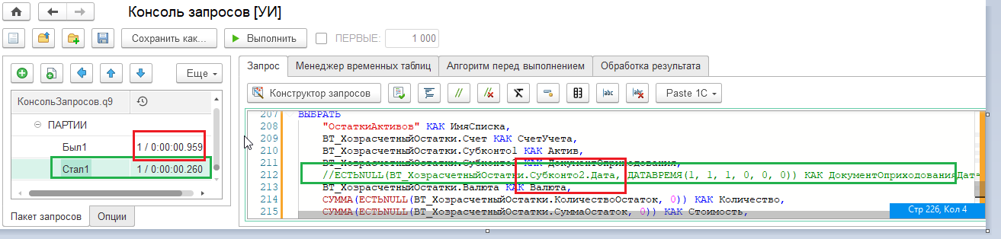

С НКД
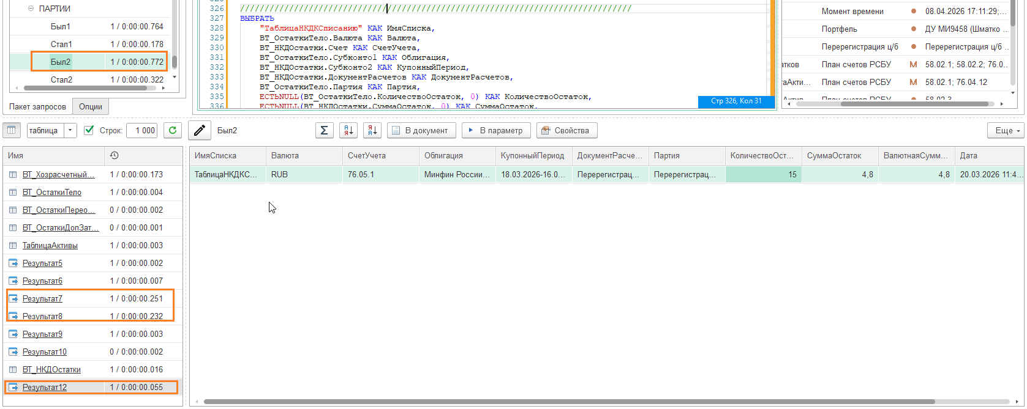
Закомментируем строки с «.Дата»
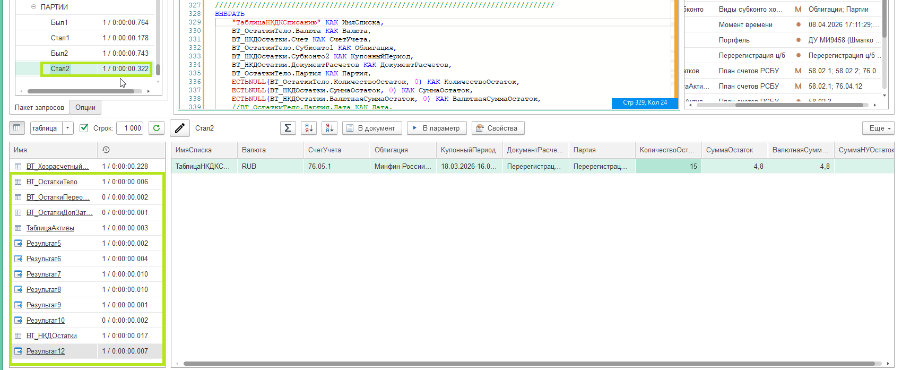

Проведем замеры:
ПРОВОДИМ ПО-НОВОМУ 06.08.-08.08
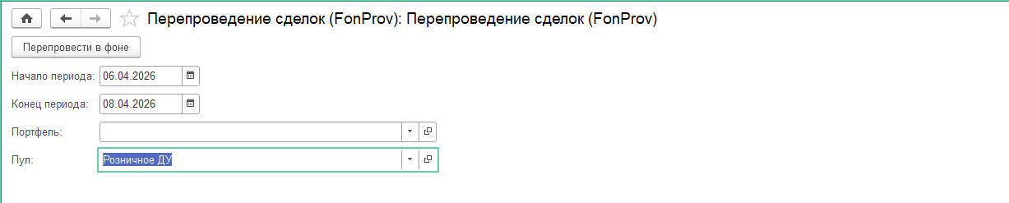
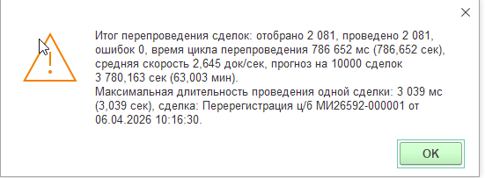
Итог перепроведения сделок: отобрано 2 081, проведено 2 081, ошибок 0, время цикла перепроведения 786 652 мс (786,652 сек), средняя скорость 2,645 док/сек, прогноз на 10000 сделок 3 780,163 сек (63,003 мин).
Максимальная длительность проведения одной сделки: 3 039 мс (3,039 сек), сделка: Перерегистрация ц/б МИ26592-000001 от 06.04.2026 10:16:30.
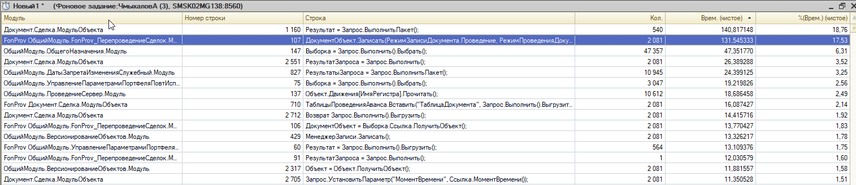
Документ.Сделка.МодульОбъекта 1 160 Результат = Запрос.ВыполнитьПакет(); 540 140,817148 18,76
Документ.Сделка.МодульОбъекта 2 551 РезультатЗапроса = Запрос.Выполнить(); 2 081 26,389288 3,52
ОбщийМодуль.ДатыЗапретаИзмененияСлужебный.Модуль 827 РезультатыЗапроса = Запрос.ВыполнитьПакет(); 10 945 24,399125 3,25
ОбщийМодуль.УправлениеПараметрамиПортфеляПовтИспНаВремяСеанса.Модуль 75 Выборка = Запрос.Выполнить().Выбрать(); 3 047 19,219826 2,56
FonProv Документ.Сделка.МодульОбъекта 710 ТаблицыПроведенияАванса.Вставить("ТаблицаДокумента", Запрос.Выполнить().Выгрузить()); 2 081 16,087427 2,14

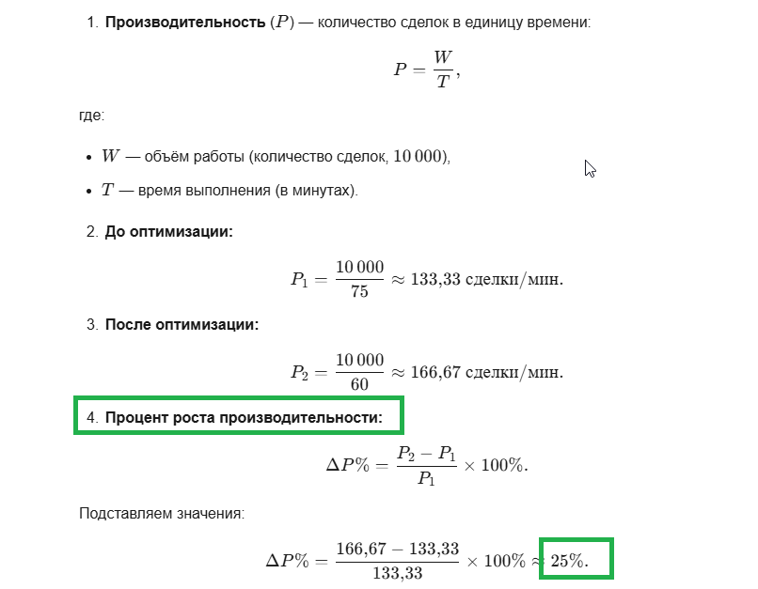

Проведем исполнение 600 сделок, загруженных после обмена из ДУ в ФИН:
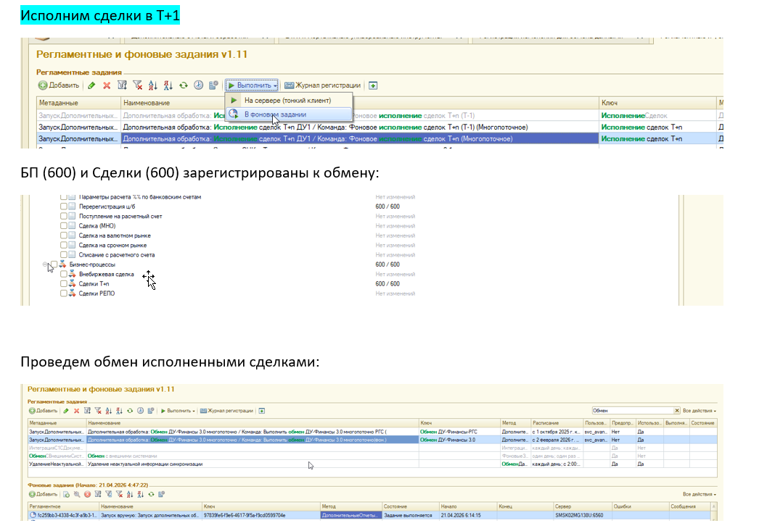
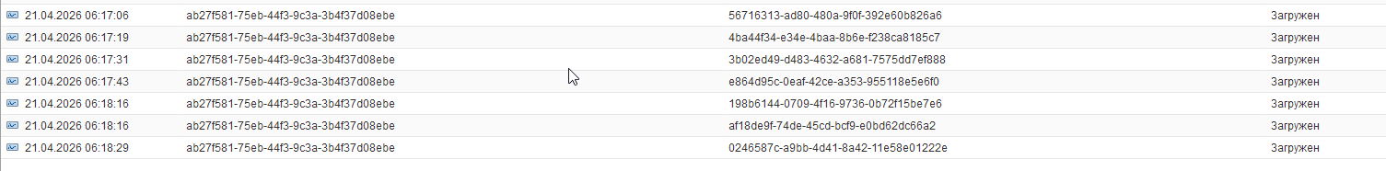

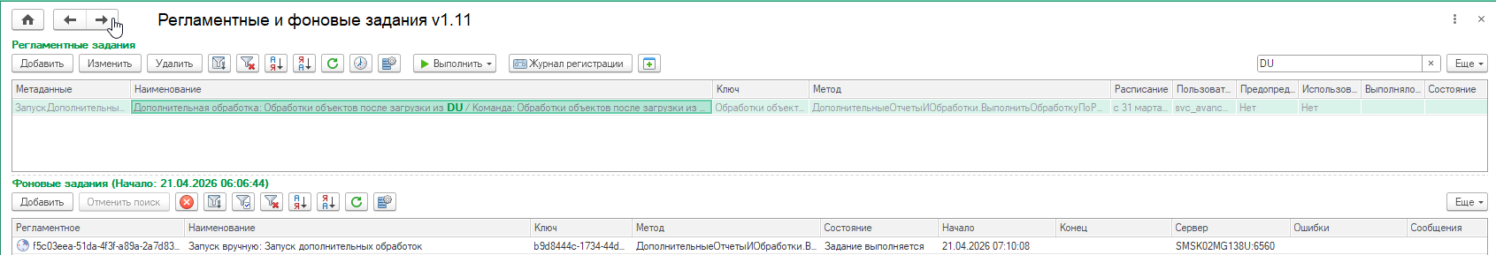
Вначале будет исполнение Перерегистраций (600 документов)
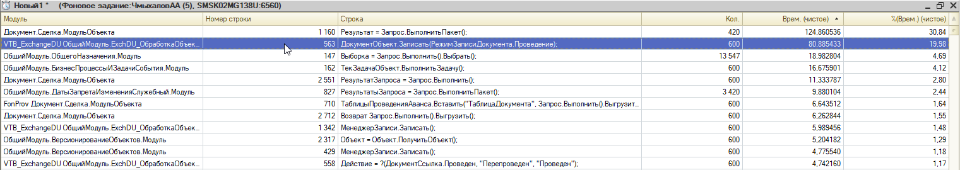
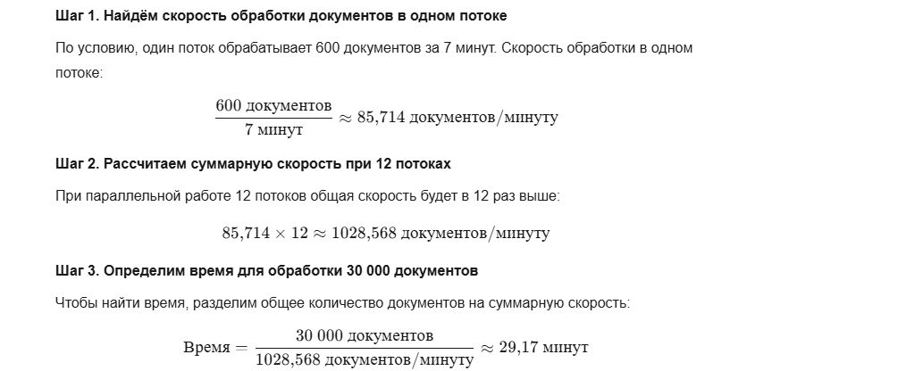

Потом 6 параллельных потоков исполнения БП СделкиTn (без перепроведения ранее проведенных сделок)
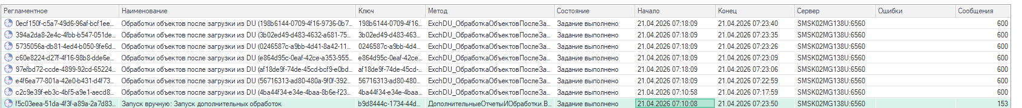
Около 5 минут на поток
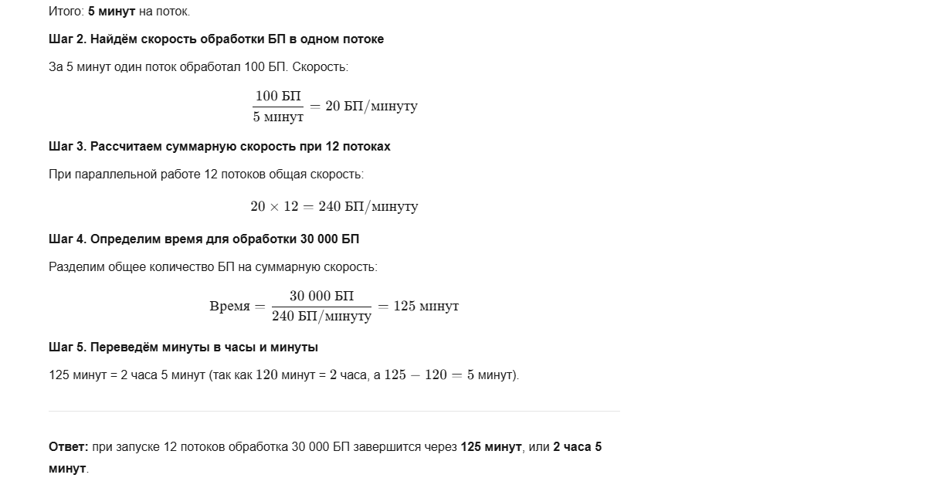

Общее время на 30 тыс. сделок должно составить 2,5 часа, из них оптимизируемое в задаче время проведения Сделок – 30 минут.

ЗАМЕНА ПАУЗЫ
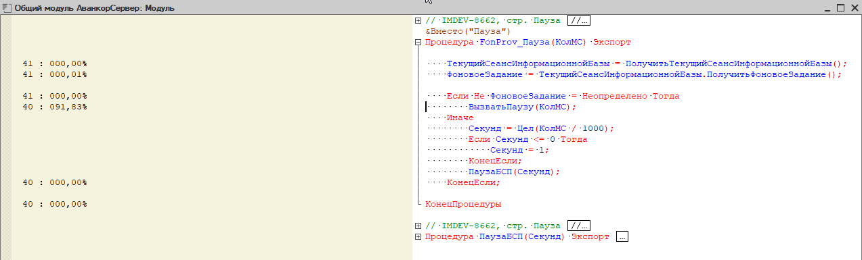

ПРОБЛЕМА 1 - ошибки при обмене

ПРОБЛЕМА 2 - Долгая операция поиска подчиненных через критерий отбора!!

Процедура Выполнение_СтартИзмененныхБППослеЗагрузки:
Попытка
БПОбъект = БПСсылка.ПолучитьОбъект();
БПОбъект.Записать();

При записи срабатывает подписка:
Процедура УстановитьПометкуУдаленияБизнесПроцессов

Строка:
// Помечаем/снимаем пометку на удаление у всех связанных с бизне-процессом документов
МассивСсылок = КритерииОтбора.ДокументыПоБизнеспроцессам.НайтиДокументы(Источник.Ссылка, Не Источник.ПометкаУдаления);

Очень долго выполняется:
Функция НайтиДокументы(Основание, ПометкаУдаления = Неопределено) Экспорт

Запрос = Новый Запрос;

Запрос.УстановитьПараметр("Основание", Основание);
Запрос.УстановитьПараметр("ПометкаУдаления", ПометкаУдаления);

Запрос.Текст =
"ВЫБРАТЬ
| ДокументыПоБизнеспроцессам.Ссылка КАК Ссылка
|ИЗ
| КритерийОтбора.ДокументыПоБизнеспроцессам(&Основание) КАК ДокументыПоБизнеспроцессам
|ГДЕ
| &ОтборПометкаУдаления";

Если ПометкаУдаления = Неопределено Тогда
Запрос.Текст = СтрЗаменить(Запрос.Текст, "&ОтборПометкаУдаления", "Истина");
Иначе
Запрос.Текст = СтрЗаменить(Запрос.Текст, "&ОтборПометкаУдаления",
"ДокументыПоБизнеспроцессам.Ссылка.ПометкаУдаления = &ПометкаУдаления");
КонецЕсли;

РезультатМассив = Новый Массив;

РезультатЗапроса = Запрос.Выполнить();

Если РезультатЗапроса.Пустой() Тогда
Возврат РезультатМассив;
КонецЕсли

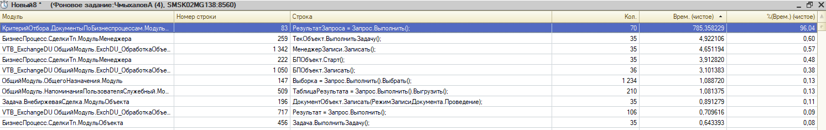КритерийОтбора.ДокументыПоБизнеспроцессам.МодульМенеджера 83 РезультатЗапроса = Запрос.Выполнить(); 70 785,358229 96,04;

При этом на тестовом 138U тоже долговато но гораздо быстрее:

2.8.1.3 - в этом релизе
МОДУЛЬ: ОбщегоНазначенияДУСобытия \ Процедура УстановитьПометкуУдаленияБизнесПроцессов(Источник, Отказ) Экспорт
РАНЬШЕ БЫЛ КОД
Если Не Отказ Тогда

// Помечаем/снимаем пометку на удаление у всех связанных с бизне-процессом документов
МассивСсылок = КритерииОтбора.ДокументыПоБизнеспроцессам.Найти(Источник.Ссылка);

СЕЙЧАС ВСТАВИЛИ НОВЫЙ КОД:
// Помечаем/снимаем пометку на удаление у всех связанных с бизне-процессом документов
МассивСсылок = КритерииОтбора.ДокументыПоБизнеспроцессам.НайтиДокументы(Источник.Ссылка, Не Источник.ПометкаУдаления);
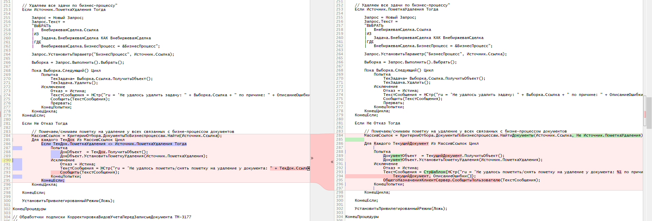

БЫЛО:

Если Не Отказ Тогда

// Помечаем/снимаем пометку на удаление у всех связанных с бизне-процессом документов
МассивСсылок = КритерииОтбора.ДокументыПоБизнеспроцессам.Найти(Источник.Ссылка);
Для каждого ТекДок Из МассивСсылок Цикл
Если ТекДок.ПометкаУдаления <> Источник.ПометкаУдаления Тогда
Попытка
ДокОбъект = ТекДок.ПолучитьОбъект();
ДокОбъект.УстановитьПометкуУдаления(Источник.ПометкаУдаления);
Исключение
Отказ = Истина;
ТекстСообщения = НСтр("ru = 'Не удалось пометить/снять пометку на удаление у документа: " + ТекДок.Ссылка + " по причине: " + ОписаниеОшибки() + "'");
Сообщить(ТекстСообщения);
КонецПопытки;
КонецЕсли;
КонецЦикла;

КонецЕсли;

